

Une séléction de nos offres de cours actuelles dès août 2026

Bonjour,
Que ce soit sur l’eau, en mouvement ou en discutant en groupe, nos cours dès cet été vous offrent des moments pour vous recentrer et vous enrichir.

Inscrivez-vous sans attendre !

Au plaisir de vous acceuillir,
Sabrina Lanz
Responsable des cours romands

La voile - Au gré du vent

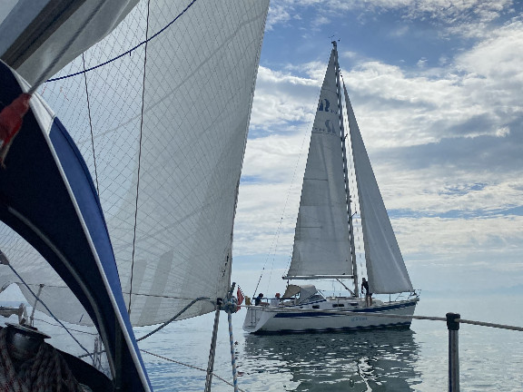
Laissez-vous porter par le vent – et par l’envie de découvrir de nouveaux horizons !

Date, heures : samedi 8 aôut 2026, 9h30 à 16h30 (
report au 15 août 2026 en cas de conditions météorologiques risquées
Formateur : Skipper professionnel du Cercle de la voile Vevey - La Tour
Lieu : Cercle de la voile, Vevey
Prix : CHF 99.–, repas de midi inclus
Inscription : jusqu'au 6 février
Spécificité : l'accompagnement d'une personne voyante est requis (participation gratuite)
Prix : CHF 36.–
Inscription : jusqu’au 8 juillet 2026

Vers le descriptif et l'inscription

Yoga à Genève

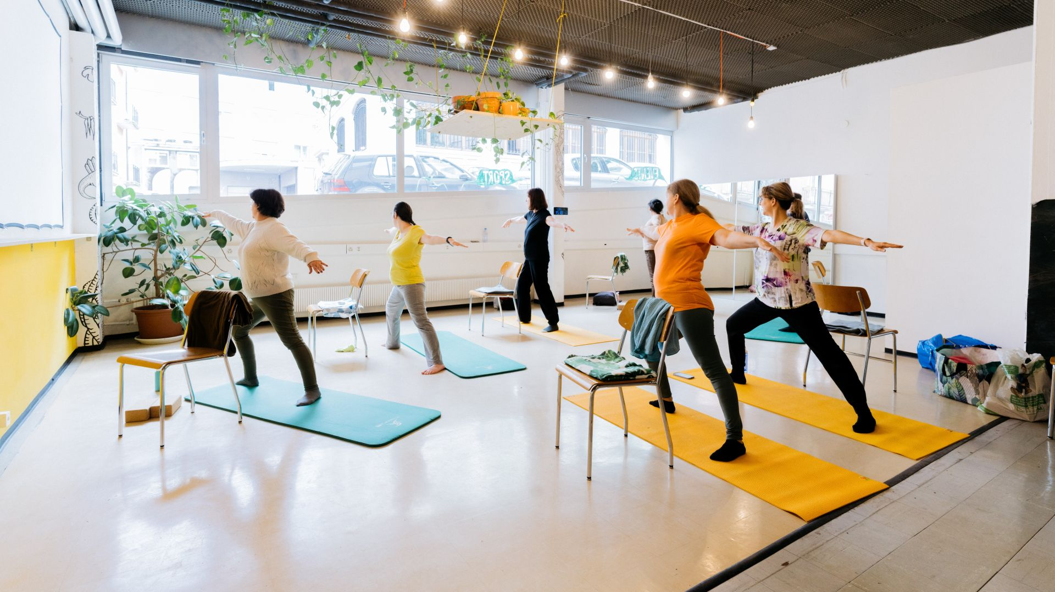
Un chemin vers l’équilibre, la sérénité et la force intérieure
(ouverture d’un deuxième cours en raison de la forte demande)

Cours du lundi
Dates, heures : lundi 17 août au 7 décembre 2026, 14h30 à 16h00
Durée : 15 x 1h30, hebdomadaire
Formatrice : Nathalie Manzoni Ria
Lieu : Foound, Genève
Prix : CHF 150.–
Inscription : jusqu’au 17 juillet 2026

Vers le descriptif et l'inscription

Cours du jeudi
Dates, heures : jeudi 20 août au 17 décembre 2026, 14h30 à 16h00
Durée : 14 x 1h30, hebdomadaire
Prix : CHF 140.–
Inscription : jusqu’au 17 juillet 2026

Vers le descriptif et l'inscription

Tai-Chi Chuan


La force et sérénité à tout âge

Dates, heures : mercredi 19 août au 16 décembre 2026, 16h00 à 17h00
Durée : 18 x 1h, hebdomadaire
Formatrices : Cornelia Gruber, Anne Gisep
Lieu : salle de gym , La Chaux-de-Fonds
Prix : CHF 120.–
Inscription : jusqu’au 19 juillet 2026

Vers le descriptif et l'inscription

Week-end de chant et de connextion à la voix

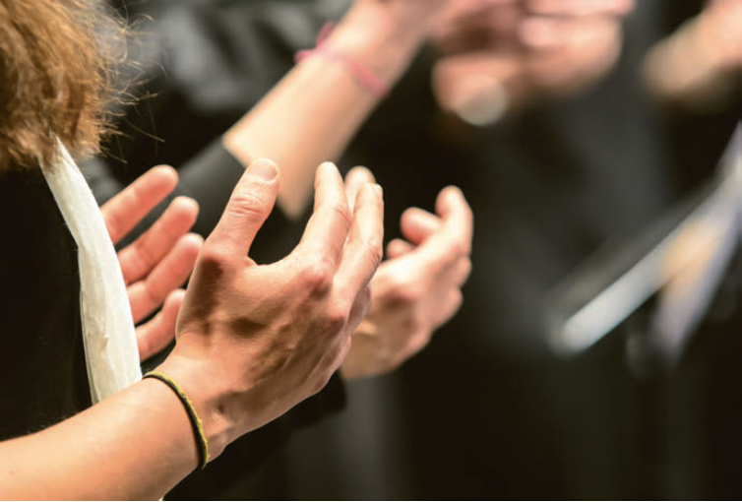
Découvrir sa voix, s’amuser & créer en chantant !

Date : vendredi 9 octobre au dimanche 11 octobre 2026
Durée : 3 jours
Formatrice : Magali Rytz-Bubloz
Lieu : Hôtel Roc et Neige, Château-d’Oex
Prix : simple CHF 326.– / double CHF 276.–, pension complète et welcome-apéro compris
Prérequis : pas nécessaire de connaître le soflège
Inscription : jusqu’au 21 juillet 2026

Vers le descriptif et l'inscription

Groupe de parole


Grandir et apprendre ensemble

Dates, heures : vendredi 21 août au 11 décembre 2026, 10h00 à 12h00
Durée : 5 x 2h, mensuel
Formateur : Vincent Ducommun, psychologue clinicien
Lieu : Cabinet, Le Mont-sur-Lausanne
Prix : CHF 395.–
Inscription : jusqu’au 21 juillet 2026

Réductions :
Remboursement par les caisses-maladie: Cette offre est assurée par un psychologue clinicien. Renseignez-vous directement auprès de votre caisse-maladie pour connaître les éventuelles participations aux frais du cours

Soutien financier par la fsa :
Pour les personnes rencontrant des difficultés financières, une demande peut être déposée. Informez-vous auprès de votre service de consultation fsa ou remplissez directement la demande sous www.sbv-fsa.ch/fr/publications-et-applications/divers-documents-et-informations
Inscription : jusqu’au 21 juillet 2026

Vers le descriptif et l'inscription

Information à nos membres jurassien-ne-s :

Report de date du cours "Le Handpan"

Le cours prévu du 19 septembre 2026 a été reporté au samedi 10 octobre 2026.

Dates, heures : samedi 10 octobre 2026, 10h00 à 16h30
Formateur : Gaël Robert
Lieu : Espace Loisirs de Pro Senectute, Delémont
Prix : CHF 68.–
Inscription : jusqu’au 10 septembre 2026

Vers le descriptif et l'inscription

Votre contact chez la fsa:
Cours en Suisse romande

Sabrina Lanz
Responsable des cours en Suisse romande
Telefon: 031 390 88 27
E-Mail: cours@sbv-fsa.ch

Fédération suisse des

aveugles et malvoyants fsa
Secréteriat de direction, Könizstrasse 23, Case postale, 3001 Berne
Téléphone: 031 390 88 00 Courriel: info@sbv-fsa.ch


La fsa est certifiée par le label de qualité de Zewo.

